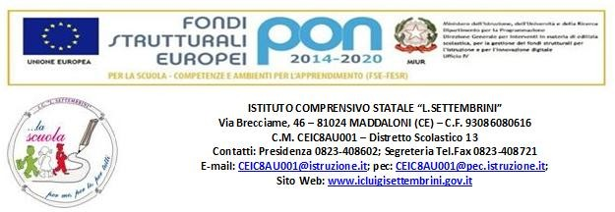

PON PER LA SCUOLA. COMPETENZE E AMBIENTI PER L’APPRENDIMENTO 2014-2020

INFORMATIVA E RICHIESTA DI CONSENSO AL TRATTAMENTO DEI DATI PERSONALI AI SENSI DEL REGOLAMENTO UE 2016/679 - REGOLAMENTO GENERALE PER LA PROTEZIONE DEI DATI (GDPR) E DEL D.LGS. 30 GIUGNO 2003 N. 196

Il/la sottoscritto/a _ _ nato/a a

il , residente in via _ città prov. _

e

Il/la sottoscritto/a _ _ nato/a a

il , residente in via _ città prov. _

GENITORI/TUTORI LEGALI

dello studente _ _ nato/a_ il , residente a _ via_ _ frequentante la classe della scuola _

DICHIARA/NO DI AVER PRESO VISIONE DELL’INFORMATIVA SULLA PROTEZIONE DE I DATI

ai sensi degli articoli 13 e 14 del Regolamento UE 2016/679 e dell’articolo 13 del D. Lgs. 196/2003, e, dichiarando di essere nel pieno possesso dei diritti di esercizio della potestà genitoriale/tutoria nei confronti del minore,

AUTORIZZA/NO LA RACCOLTA E IL TRATTAMENTO DEI DATI DEL MINORE NECESSARI

per l’accesso alle attività formative del progetto autorizzato dall’Autorità di Gestione nell’ambito del “PON per la scuola. Competenze e ambienti per l’apprendimento 2014-2020”.

Data /__ / __

Si allega copia/e del/i documento/i di identità in corso di validità.

Firma del/dei genitore/i o tutori

